Foutmeldingen

Het programma is in staat om enkele fouten detecteren en signaleren. Zo zal de gebruiker geen 2 uitgangen met elkaar kunnen verbinden omdat dit in de realiteit ook niet is toegelaten. In werkelijkheid kan op één connectie geen 2 draden geplaatst worden terwijl dit bij de grafische gebruikersinterface wel mogelijk zou zijn. Het programma moet dus ook controleren of de gebruiker in een connectie 2 lijnen wil tekenen. Hieronder volgt een overzicht van de mogelijke fouten die het programma zal signaleren.

1 Connectie met zichzelf verbinden

Het programma zal niet toelaten dat een connectie met zichzelf verbonden is. Dit is namelijk nutteloos en in werkelijkheid is dit ook niet mogelijk. Er kan namelijk maar een draad per connectie verbonden worden. Figuur geeft een voorbeeld van de foutmelding. De connectie in het rood is de connectie waarvan wordt getracht met zichzelf te verbinden.

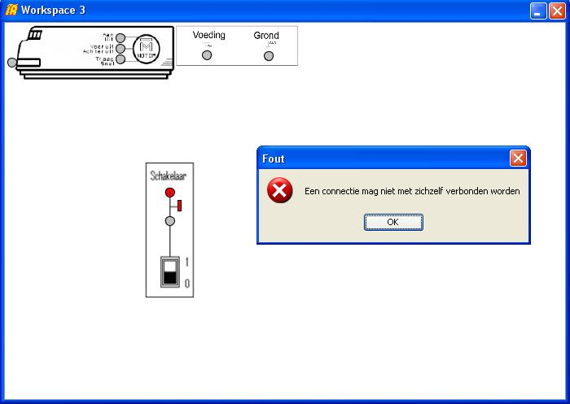

2 Meerdere lijnen per connectie tekenen

Het is niet mogelijk meerdere lijnen te tekenen in een connectie. Indien dit toch gebeurt, zal het programma een foutmelding geven. Ook hier licht de connectie waar de fout optreedt op. Figuur geeft hier een voorbeeld van.

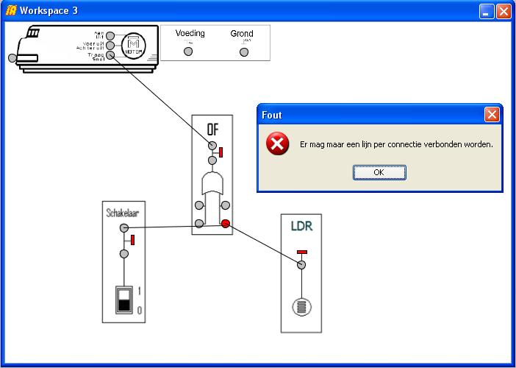

3 Twee uitgangen met elkaar verbinden

Twee uitgangen mogen nooit met elkaar verbonden worden. Indien de modules hier niet tegen beveiligd zijn, kan dit in werkelijkheid tot beschadiging van de modules leiden. Daarom is het belangrijk deze fout eruit te halen bij het tekenen van een schakeling. Figuur geeft een voorbeeld van deze foutmelding. De uitgangen die met elkaar verbonden zijn, zijn in het rood aangegeven.

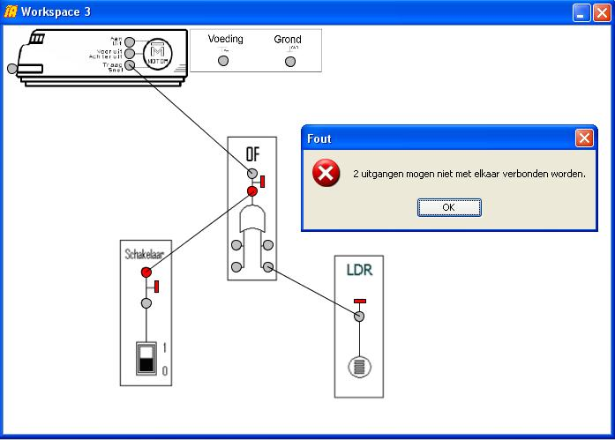

4 Twee uitgangen onrechtsreeks met elkaar verbinden

Twee uitgangen kunnen ook via andere connecties onrechtstreeks met elkaar verbonden zijn. Het programma detecteert dit en laat het niet toe. Figuur verduidelijkt deze fout. Hier is de uitgang van de schakelaar verbonden met ingang A van de OF-poort. Deze ingang is via zijn andere connectie verbonden met de uitgang van de lichtsensor. Hierdoor is zijn de uitgangen van de schakelaar en de lichtsensor dus onrechtstreeks met elkaar verbonden. Ook hier lichten de verbonden uitgangen op.
